Приложение
Полное и краткое наименование | открытое акционерное общество «МогилевАттракционы»  ОАО «МогилевАттракционы»
Адрес (место нахождения) | г.Могилев, ул.Первомайская, д.16, оф.90
Сайт | http://mattraction.by
Данные о  государственной  регистрации | Общество зарегистрировано решением от 29.12.2012 № 30-40 в Едином государственном регистре юридических лиц и индивидуальных предпринимателей за № 700443746
Информация о руководстве организации (ФИО), контактные телефоны | директор - Мышейко Юрий Иванович,  тел. 77-26-54  главный бухгалтер – Васькович Людмила Викторовна,  тел. 77-26-67

- Общая информация об организации

1. История создания предприятия:
Открытое акционерное общество «МогилевАттракционы» создано решением Могилевского городского исполнительного комитета 29 декабря 2012 года № 30-40 «О создании открытого акционерного общества «МогилевАттракционы» в процессе преобразования Могилевского городского коммунального унитарного предприятия бытовых услуг «Прокат», зарегистрировано администрацией Октябрьского района г. Могилева 31 января 2013 года в Едином государственном регистре юридических лиц и индивидуальных предпринимателей за № 700443746.

2. Основной вид деятельности {вид деятельности, от которого предприятие получает основной объем выручки, доля данного вида деятельности в общем объеме выручки, в %}.
Основным видом деятельности Общества является деятельность парков культуры и отдыха, аттракционов.

3. Прочие виды деятельности, осуществляемые предприятием:
- прокат предметов культурно-бытового назначения;
- прокат товаров для отдыха, развлечений и занятия спортом;
- ремонт и производство швейно-трикотажных изделий;
- розничная торговля и общественное питание;
- услуги лыжного подъёмника;
- прочие виды платных услуг (туалет).

4. Мощности предприятия, занимаемая доля рынка.

5. Преимущества предприятия (например, выгодное место расположения, наличие сырьевой базы, наличие товаропроводящей сети, собственного автопарка и прочее...)
6. Наличие лицензий, патентов, сертификатов ISO:
1. Лицензия на право осуществления розничной торговли алкогольными напитками, табачными изделиями, нетабачными никотиносодержащими изделиями, жидкостями для электронных систем курения № 40200000018101 от 07 декабря 2012 года.
2. Лицензия на право осуществления деятельности в области промышленной безопасности № 16200000004783 от 15 апреля 2013 года.

- Финансовые показатели хозяйственной деятельности общества

Показатель | на  01.01.2023 | на  01.01.2024 | на  01.01.2025
Стоимость чистых активов, тыс. руб. | 3821 | 4266 | 4786
Выручка от реализации продукции, работ, услуг, тыс. руб. | 2141,1 | 2181,2 | 2594,7
Прибыль всего (стр. 090 Отчета о прибылях и убытках), тыс. руб. | 205 | 139 | 63
Прибыль от реализации продукции, работ, услуг (стр. 060 Отчета о прибылях и убытках), тыс. руб. | 273 | 237 | 199
Прибыль чистая (стр. 210 Отчета о прибылях и убытках), тыс. руб. | 113 | 52 | 5
Рентабельность реализованной продукции, работ, услуг, % | 15,8 | 13,1 | 8,9
Дебиторская задолженность, тыс. руб. | 207 | 224 | 217
Кредиторская задолженность, тыс. руб. | 111 | 126 | 307
Средняя заработная плата, руб. | 1166,4 | 1309,6 | 1492,4
Среднесписочная численность работающих, чел. | 34 | 34 | 35

III. Информация о выпускаемой продукции, производимых работах,
оказываемых услугах

Продукция, работы, услуги (по видам) | Объем выпуска (всего), тыс.руб. | Год
 |  | 2022 | 2023 | 2024
Услуги аттракционов | 4277,6 | 1225,6 | 1354,1 | 1697,9
Розничная товарооборот | 1167,1 | 412,7 | 347,9 | 406,5
Услуги трикотажного ателье | 271,8 | 64,5 | 110,2 | 97,1
Услуги по прокату | 341,2 | 149,5 | 96,0 | 95,7
Услуги подъемника | 153,0 | 74,3 | 43,3 | 35,4
Катамараны | 38,3 | 17,7 | 17,3 | 3,3
Аренда | 643,2 | 189,3 | 204,1 | 249,8
Прочие услуги | 24,8 | 7,5 | 8,3 | 9,0

- Реализованные инвестиционные проекты

Наименование инвестиционного проекта | Источники финансирования | Объем освоенных инвестиций  (тыс. руб.) | Общая стоимость инвестицион-ного проекта (тыс.руб.)
2024 г.
Строительно-монтажные работы, приобретение оборудования, новых аттракционов | Собственные и заемные средства | 924 | 924
2023г.
Строительно-монтажные работы, приобретение оборудования, новых аттракционов | Собственные и заемные средства | 390 | 390
2022 г.
Строительно-монтажные работы, приобретение оборудования, новых аттракционов | Собственные и заемные средства | 359 | 359

Планируемые к реализации инвестиционные проекты

Наименование инвестиционного проекта | Источники финансирования | Общая стоимость инвестиционного проекта (тыс.руб.) | Ожидаемый эффект
2025 г.
Приобретение надувного батута «Морское царство» | Собственные и заемные средства | 80,0
Приобретение аттракциона «Горка тюбинговая, всесезонная» | Собственные и заемные средства | 180,0

- Структура реализации работ (услуг):

Структура (в %) | 2022 | 2023 | 2024
Внутренний рынок | 100 | 100 | 100
Внешний рынок
Итого | 100 | 100 | 100
Основные рынки сбыта продукции (указать страны): Республика Беларусь

VI. Информация об имуществе, находящемся по договору
безвозмездного пользования:

Договор безвозмездного пользования________________________.

 | п/п | Наименование объекта |  |  | Остаточная стоимость на 01.01.2025, тыс руб.
 |  | •
VII. Информация о земельных участках, находящихся в
пользовании, аренде, собственности

Место нахождения участка |  |  | Пло-щадь земельного участ-ка, га | Кадастровый номер |  | Право поль-зования зе-мельным участком (постоянное, временное, аренда – с указанием срока) | Госакт или свидетельство (удостоверение) о государствен-ной регист-рации земель-ного участка (№, дата)
г.Могилев, ул.Якубовского |  |  | 0,85830 | 740100000001000489 |  | Право постоянного пользования | свидетельство №700/927-6499 о государственной регистрации 07.06.2018
г.Могилев, ул.Первомайс-кая, 16 |  |  | 0,00367 | 740100000003000777 |  | Право постоянного пользования | свидетельство №700/571-9256 о государственной регистрации 14.10.2014
г.Могилев, пер.Чаплыгина, 8 |  |  | 0,07030 | 740100000001003883 |  | Право постоянного пользования | Свидетельство №700/265-17461 о государственной регистрации 27.02.2024
г.Могилев, пр-т Пушкинский, 1 |  |  | 4,50300 | 740100000005003718 |  | Право постоянного пользования | свидетельство №700/916-4126 о государственной регистрации 17.05.2016
г.Могилев, ул.Мовчанско-го, 53 |  |  | 0,03887 | 740100000001007066 |  | Право аренды | свидетельство №700/916-3809 о государственной регистрации 27.11.2015
г.Могилев, ул.Якубовского |  |  | 0,04000 | 740100000001007066 |  | Право аренды | свидетельство №700/545-8426 о государственной регистрации 24.02.2016
г.Могилев, ул.Островского |  |  | 0,04800 | 740100000005003105 |  | Право постоянного пользования | свидетельство №700/545-26646 о государственной регистрации 27.12.2023
г.Могилев, ул.Матросова |  |  | 0,06190 | 740100000006001947 |  | Право постоянного пользования | свидетельство №700/545-26645 о государственной регистрации 27.12.2023
г.Могилев, ул.Вишневец-кого |  |  | 0,04260 | 740100000003004724 |  | Право постоянного пользования | свидетельство №700/545-26644 о государственной регистрации 27.12.2023
г.Могилев, туп.Витебский, 17а |  |  | 0,10680 | 740100000002004105 |  | Право постоянного пользования | свидетельство №700/545-26641 о государственной регистрации 27.12.2023
г.Могилев, туп.Витебский, 17а |  |  | 0,22360 | 740100000002003958 |  | Право постоянного пользования | свидетельство №700/545-26642 о государственной регистрации 27.12.2023
г.Могилев, туп.Витебский, 17а |  |  | 0,25230 | 740100000002004106 |  | Право постоянного пользования | свидетельство №700/545-26643 о государственной регистрации 27.12.2023

VIII. Информация о капитальных строениях (зданиях,
сооружениях) и изолированных

Фото | Наименование (назначение),  место нахождения, свидетельство о регистрации (№, дата) | Год по строй ки | Пло-щадь, м² | Пло щадь, сдава-емая в арен-ду, м² | Об-щее сос-тоя-ние *
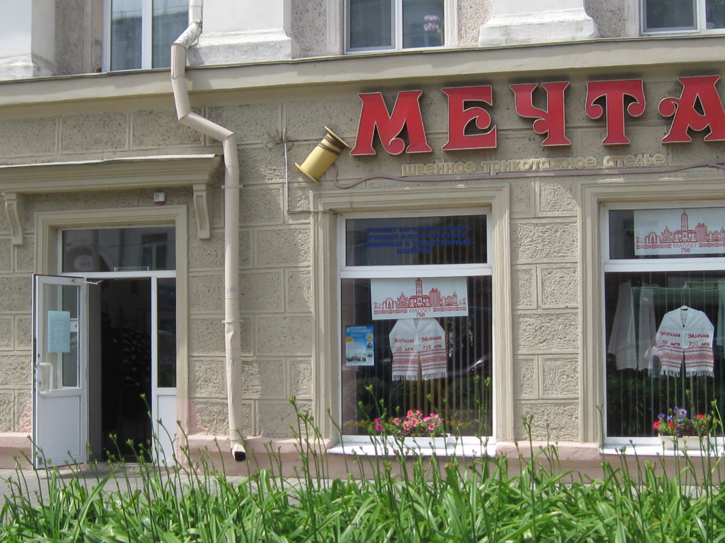 | Изолированное помещение, ул.Первомай-ская, 40  № 700/956-3115  29.03.2013 | 1950 | 131,5 | 10,7
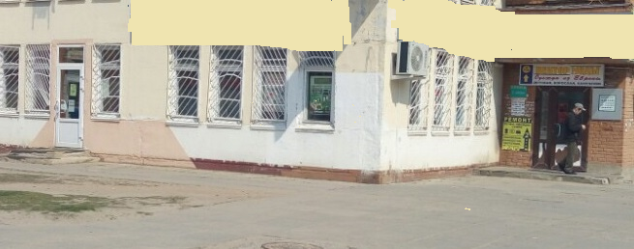 | Изолированное помещение, ул.Мовчанско-го, 53-5  № 700/916-3808  27.11.2015 | 1989 | 291,7 | 291,7
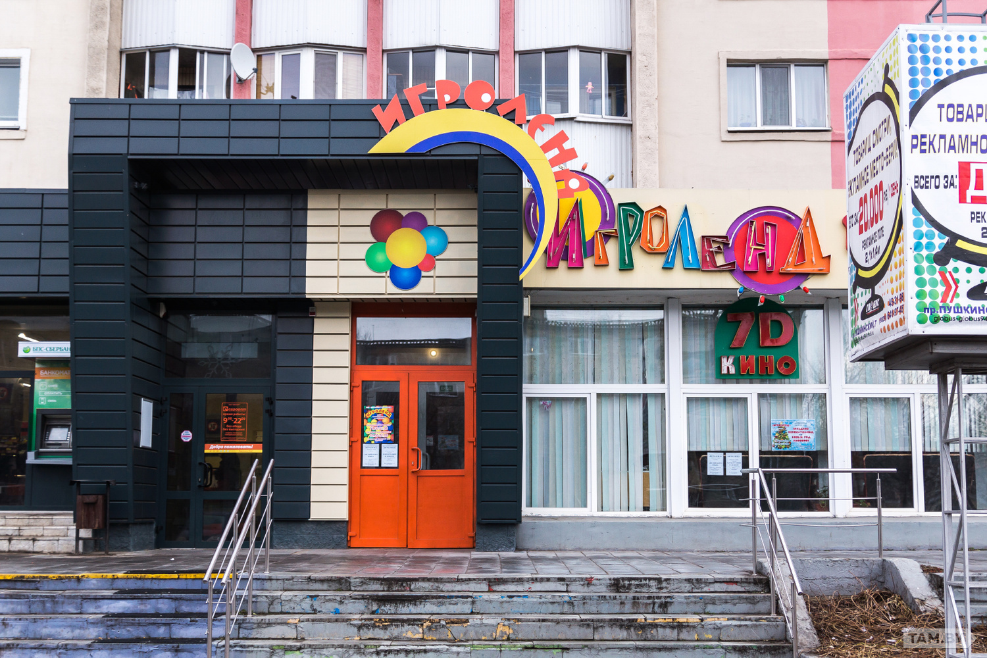 | Изолированное помещение,  пр-т Пушкинский, 30-149  № 700/545-16516  10.03.2020 | 1980 | 333,4 | 333,4
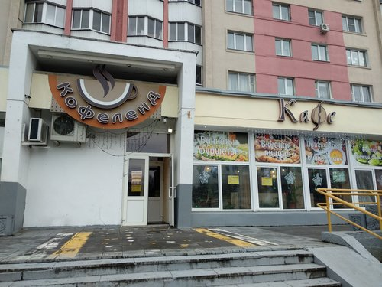 | Изолированное помещение,  пр-т Пушкинский, 30-149а  № 700/265-11700  05.04.2021 | 1980 | 237,3 | 237,3
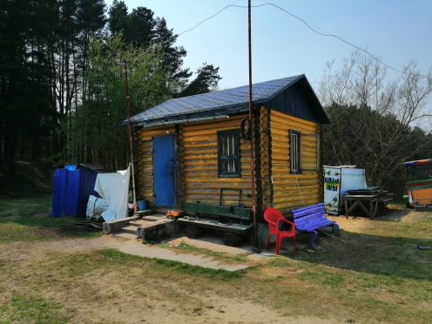 | Насосная станция, ул.Якубовского  № 700/956-3104  29.03.2013 | 2004 | 11,7
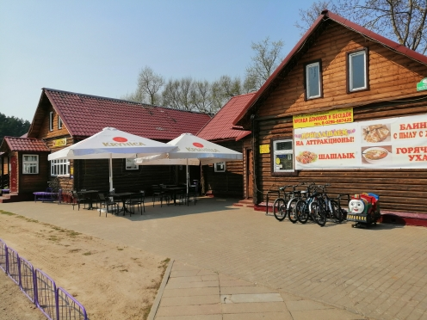 | Пункт проката, мини-кафе, ул.Чаплыгина, 8  № 700/265-3618  08.01.2015 | 2006 | 132,9
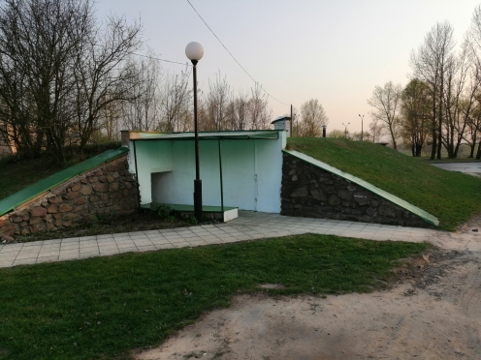 | Подземный туалет, пр-т Пушкинский, 1  № 700/956-3103  28.03.2013 | 1982 | 81,2
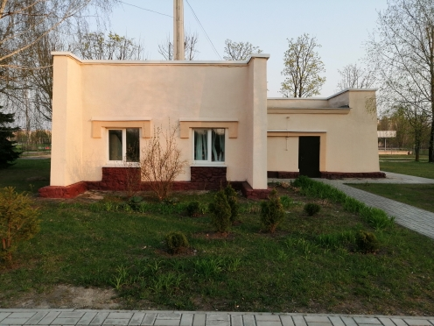 | Администра-тивное здание парка отдыха, пр-т Пушкинский, 1  № 700/956-3107  29.03.2013 | 1985 | 49,6
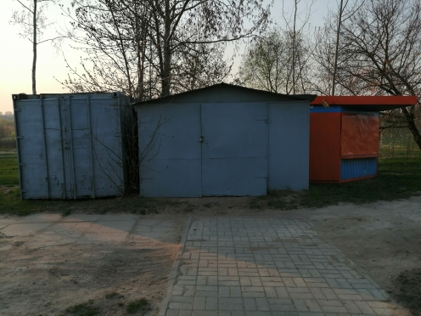 | Склад металлический, пр-т Пушкинский, 1  № 700/956-3109  29.03.2013 | 1982 | 41,1
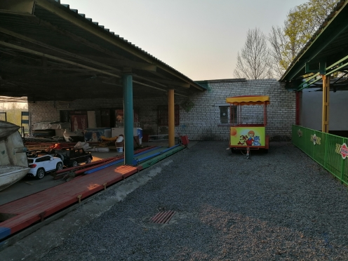 | Мастерские, пр-т Пушкинский, 1  № 700/956-3108  29.03.2013 | 1997 | 210,7
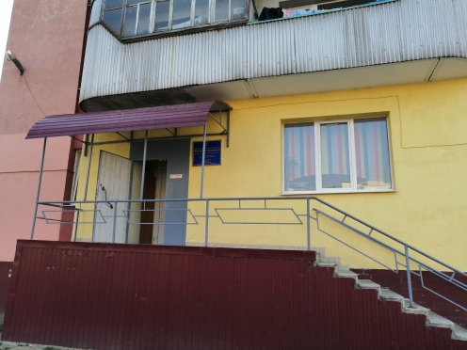 | Изолированное помещение, ул.Первомай-ская, 16-90  № 700/265-9258  05.11.2019 | 1989 | 128,6
 | Здание приемного пункта №2, туп.Витебский, 17А  № 700/545-26633  27.12.2023 | 1939 | 279 | 105,23
 | Производствен-ный цех по ремонту тары, туп.Витебский, 17А  № 700/545-2634  27.12.2023 | 1989 | 208,0 | 164,6
 | Склад № 2, туп.Витебский, 17А  № 700/545-26635  27.12.2023 | 1961 | 659,0 | 507,23
 | Администра-тивное здание, туп.Витебский, 17А  № 700/545-26631  27.12.2023 | 1989 | 131,0
 | Склад, туп.Витебский, 17А  № 700/545-26632  27.12.2023 | 1988 | 89,0
 | Здание приемного пункта стеклотары №6, ул.Челюскин-цев, 120  № 700/545-26636  27.12.2023 | 1981 | 120,0 | 120,0
 | Здание приема стеклотары  № 12  ул.Матросова  № 700/545-26637  27.12.2023 | 1966 | 135,0 | 40,0
 | Пункт приема стеклотары  № 23  Ул.Островско-го  № 700/545-26638  27.12.2023 | 1986 | 98,0 | 98,0

